


PDG – Projet de groupe – 2016

EasyGoing – Gestion

Thibaud Duchoud
Karim Ghozlani
Michelle Vanessa Meguep Sakam
Raphaël Racine
Miguel Santamaria

A l'intention de Dr. René Rentsch
Table des matières
Cahier des charges 3
Planifications 3
Planification initiale 3
Planification finale 4
Comparaison 4
Journal de bord 5
Semaine 1 – 14.09.2015 5
Semaine 2 – 21.09.2015 5
Semaine 3 – 28.09.2015 5
Semaine 4 – 05.10.2015 5
Semaine 5 – 12.10.2105 (+ semaine de relâches) 5
Semaine 6 – 26.10.2015 5
Semaine 7 – 02.11.2015 6
Semaine 8 – 09.11.2015 6
Semaine 9 – 16.11.2015 6
Semaine 10 – 23.11.2015 6
Semaine 11 – 30.11.2015 7
Semaine 12 – 07.12.2015 7
Semaine 13 – 14.12.2015 (+ semaines de relâches) 7
Semaine 14 – 04.01.2016 8

Cahier des charges
Le cahier des charges est joint en annexe pour plus de lisibilité.

Planifications

Planification initiale
Pour rappel, voici la planification qui était initialement prévue :
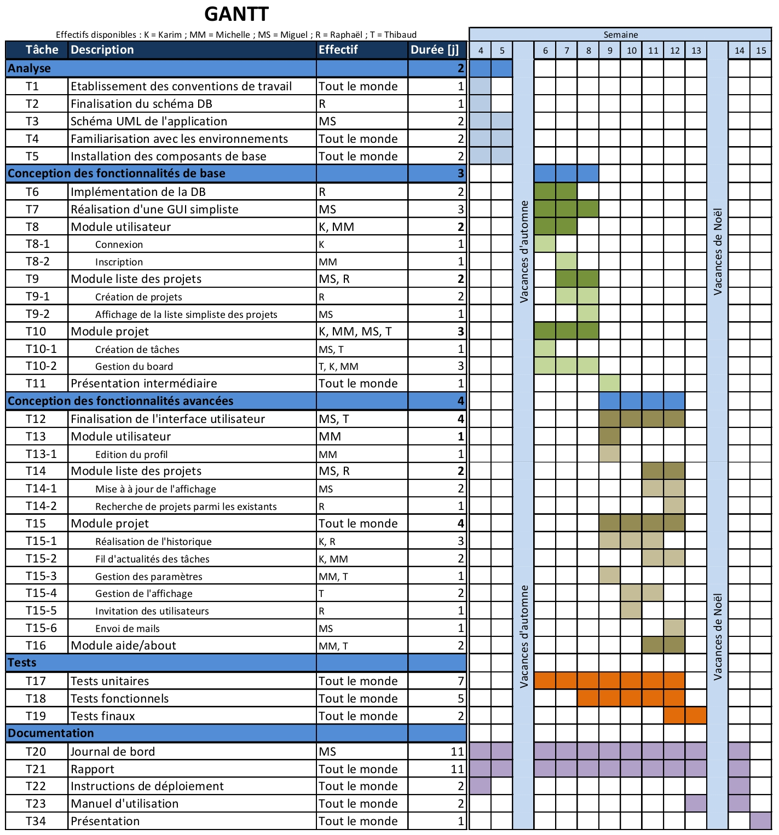Illustration 1: planification initiale.

Planification finale
Voici maintenant la planification réelle et finale :
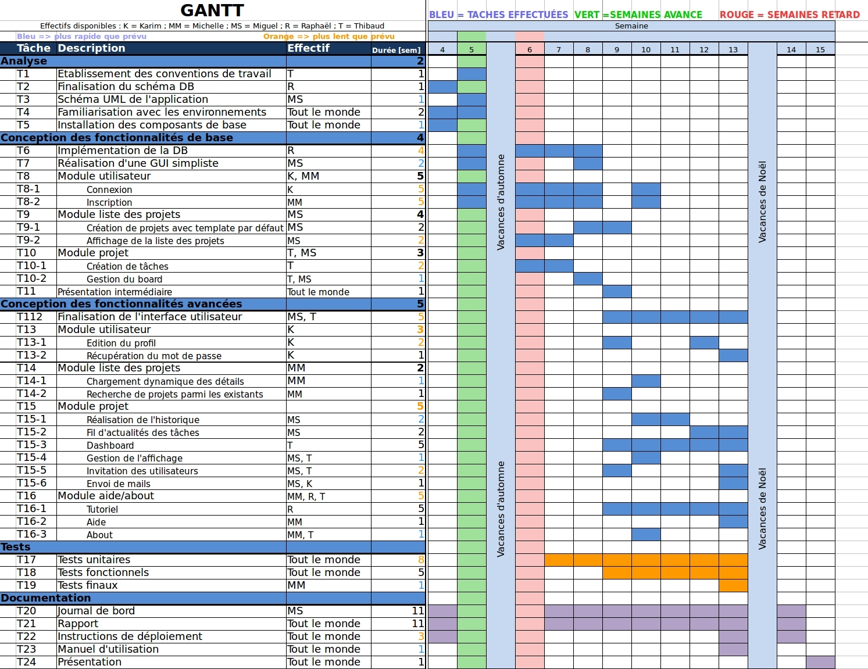Illustration 2: planification réelle.

Comparaison
Les délais ont été relativement bien suivis et nous avons donc pu terminer dans les temps. Même si le schéma pourrait paraître très (trop) orange à premier vue, il ne s'agit pas forcément d'un point néfaste : la quantité de travail des autres cours étant parfois grande, nous avons dû mettre la priorité là-dessus, ce qui a engendré un élargissement de la durée de certaines tâches ; nous avons aussi comptabilisé les formations, dans ces tâches.
Quelques changements aux niveaux des effectifs et des tâches ont été effectués, mais rien de majeur.

Journal de bord

Semaine 1 – 14.09.2015
Recherche du thème du projet + rédaction de la fiche du projet.

Semaine 2 – 21.09.2015
Réflexion sur le sujet du projet + rédaction de la fiche du projet.

Semaine 3 – 28.09.2015
Rédaction du cahier des charges et de la planification.

Semaine 4 – 05.10.2015
Finalisation de la rédaction du cahier des charges et rendu de celui-ci.
Installation de la librairie Zend et création du projet de base vide chez tout le monde.
Formations à propos de Zend et de PHP en général ; discussion sur les conventions de travail.
Mise à jour de la documentation en conséquence.

Semaine 5 – 12.10.2105 (+ semaine de relâches)
Mise en commun, et attribution du travail de la semaine pour chacun :
- Karim : étude de Zend + développement des bases de la connexion.
- Michelle : étude de Zend + développement des bases de l'inscription.
- Miguel : réalisation du schéma UML de l'application + développement du template GUI qui sera utilisé dans toutes les pages.
- Raphaël : étude de Zend + création de la DB.
- Thibaud : étude de Zend + conventions de travail.

Semaine 6 – 26.10.2015
Mise en commun du travail effectué par les membres : tout le monde a fait ce qu'il devait. Nous avons pu prendre un peu d'avance, car nous aurions dû commencer le développement que cette semaine.
Attribution du travail de la semaine :
- Karim : développement de la connexion.
- Michelle : développement de l'inscription.
- Miguel : développement de l'affichage de la liste des projets + réalisation de la connexion à la DB, dans le code.
- Raphaël : création des contraintes, triggers et événements de la DB.
- Thibaud : développement d'une partie du module projet.

Semaine 7 – 02.11.2015
Mise en commun : nous avons pris un peu de retard, car la semaine passée était surchargée. Heureusement, il est compensé par l'avance que nous avions.
Attribution du travail de la semaine :
- Karim : développement de la connexion.
- Michelle : développement de l'inscription.
- Miguel : développement de la liste des projets.
- Raphaël : ajout de triggers et autres contraintes dans la base de données + Création des modèles dans l'application.
- Thibaud : avance dans le module Project.

Semaine 8 – 09.11.2015
Une bonne avancée a été faite durant la semaine passée. Il reste encore l'inscription (Michelle) et la connexion à terminer (Karim), ainsi que la création du dashboard de gestion de projet (Thibaud). Miguel va s'occuper de peaufiner l'interface et de créer le PowerPoint de la présentation intermédiaire. De son côté, Raphaël va optimiser la base de données, créer des données de tests, et créer des vues qui seront utiles aux différents membres dans le cours de leurs implémentations.

Semaine 9 – 16.11.2015
Nous sommes dans les temps ; la première partie du projet est terminée.
Réalisation de la présentation intermédiaire.
Attribution des nouveaux travaux pour la semaine :
- Karim : gestion de la session utilisateur + Initialisation de l'édition de compte.
- Michelle : hébergement des images lors de l'inscription.
- Miguel : finir l'ajout de projets + recherche de projets.
- Raphaël : initialisation du tutoriel utilisateur.
- Thibaud : finalisation de l'ajout de membres.

Semaine 10 – 23.11.2015
Voici ce que chacun a fait durant la semaine passée :
- Karim : gestion de la session utilisateur + initialisation de l'édition de compte.
- Michelle : a préféré mettre la priorité sur un TE ; le retard sera rattrapé durant la semaine.
- Miguel : recherche de projets + finalisation de l'ajout d'un projet.
- Raphaël : initialisation du tutoriel utilisateur.
- Thibaud : finalisation de l'ajout de membres.

Pour la semaine prochaine, attribution des nouveaux travaux :
- Karim : gestion des cookies de connexion (« Remember me »).
- Michelle : hébergement d'images lors de l'inscription + gestion des erreurs.
- Miguel : chargement dynamique des détail d'un projet dans la liste.
- Raphaël : avancement dans le tutoriel utilisateur.
- Thibaud : chargement Ajax d'un dashboard + gestion de l'affichage des tâches.

Semaine 11 – 30.11.2015
Nous avons bien avancé durant la semaine passée, nous avons même pris un peu d'avance sur le dashboard :
- Karim : gestion des cookies de connexion.
- Michelle : gestion des erreurs d'inscription + hébergement de l'image de l'utilisateur lorsqu'il se connecte + création de la page About.
- Miguel : chargement dynamique des détail d'un projet dans la liste.
- Raphaël : avancement dans le tutoriel utilisateur.
- Thibaud : chargement Ajax d'un dashboard + gestion serveur du drag-n-drop + gestion de l'affichage des tâches.
Attribution de la liste des travaux restants à faire jusqu'à la fin du projet. A partir de cette semaine, les membres travailleront sur ceux-ci :
- Karim : permettre à un utilisateur de rester connecté à l'aide de cookies, édition de compte, envoi d'e-mails, logout, récupération du mot de passe.
- Michelle : hébergement d'image pour l'inscription utilisateur, pages about et aide, tests.
- Miguel : chargement des données d'un projet, recherche de projet, fil d'actualités des tâches, historique du projet et validation des invitations dans un projet.
- Raphaël : tutoriel utilisateur.
- Thibaud : finalisation du dashboard, gestion des paramètres du dashboard, invitation des utilisateurs dans un projet.
- Tout le monde : terminer la documentation.

Semaine 12 – 07.12.2015
Contrôle de l'état de l'avancement des travaux : chacun se gère relativement bien et le processus suit correctement son cours.
Réalisation de la suite des travaux.

Semaine 13 – 14.12.2015 (+ semaines de relâches)
La majorité des fonctionnalité a été implémentée ; il reste :
- Karim : envoi d'e-mails.
- Michelle : page d'aide + tests.
- Miguel : fil d'actualités des tâches + validation des invitations.
- Thibaud : finalisation du dashboard.
- Tout le monde : terminer la documentation.
Ayant énormément de travail durant les semaines de relâche de Noël, nous allons essayer du mieux possible de terminer le développement et la documentation dans les délais.

Semaine 14 – 04.01.2016
Impression, reliures et rendu du projet.

Annexes :
- Journal de bord

